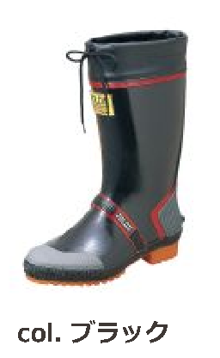
ゴム長靴（斎）

製品：ジョルディックＤＸ－２(福山ゴム工業株式会社)

＜仕様＞
・アッパー：ラバー、メッシュ（吸汗メリヤス裏）
・ソール：モールド底（ラバー）
・ウィズ：２Ｅ
・カラー：ブラック
・サイズ：24.0～27.0cm/28.0cm/29.0cm/30.0cm

